《二 时、分、秒》同步练习2
一、口答题
1、钟面上共有（ ）大格。共有（ ）小格？分针走一大格是（ ），时针走一大格是（ ）。
2、1小时=（ ）分 1分=（ ）秒[来源:学科网ZXXK]
3、分针从12走到3，要走（ ）分，12走到6要走（ ）分，从12走到9，要走（ ）分。时针从12走到5，要走（ ）小时，从12走到7要走（ ）小时，从12走到11，要走（ ）小时。
4、小明每天下午3点放学，走了10分钟到家，然后做30分钟作业，再加上（ ）分钟是1小时。
二、填空题
1、看图填空。
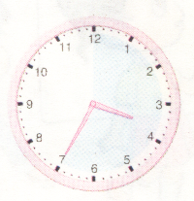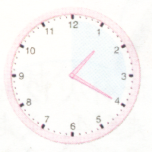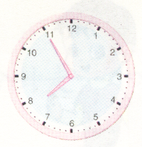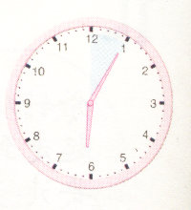
时 分 时 分 时 分 时 分
： ： ： ：
2、在（ ）里填上小时、分钟或秒。
（1）我每天晚上大约睡8（ ）。
（2）早操时间大约是15（ ）。[来源:学科网ZXXK]
（3）学校的下课铃声大约响了10（ ）。

[来源:学,科,网Z,X,X,K]

答案
一、口答题
1、 12 60 5分钟 1小时
2、 60 60
3、 15 30 45 5 7 11
4、 20
二、填空题
1、看图填空。
3 时 35 分 1 时 20 分 7 时 55 分 6 时 5 分[来源:学科网]
3 ： 35 1 ： 20 7 ： 55 6 ： 5
2、在（ ）里填上小时、分钟或秒。
（1）小时
（2）分钟
（3） 秒 [来源:Zxxk.Com]

